Σύλλογος :

Εκπρόσωπος : |  | Τηλέφωνο επικοινωνίας
Προπονητής: |  | Τηλέφωνο επικοινωνίας

ΔΗΛΩΣΗ ΣΥΜΜΕΤΟΧΗΣ
«Κάτω Τιθορέα MTB Circuit Race 2019»
28 Σεπτεμβρίου, Κάτω Τιθορέα
Συμμετέχουμε στον ποδηλατικό αγώνα που διοργανώνετε με τους παρακάτω αθλητές-τριες.

Α/Α | ΟΝΟΜΑΤΕΠΩΝΥΜΟ | ΑΡ.ΔΕΛΤΙΟΥ | ΚΑΤΗΓΟΡΙΑ | ΕΤΟΣ ΓΕΝΝΗΣΗΣ
1.
2.
3. |  | 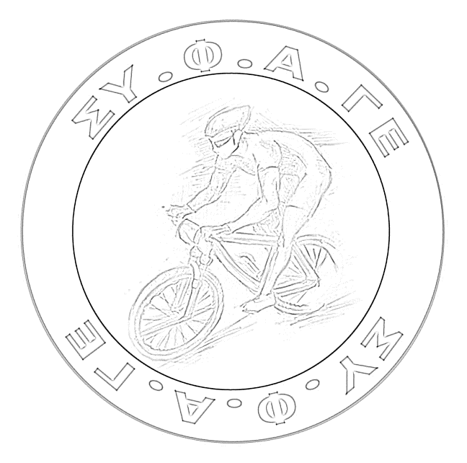
4.
5.
6.
7.
8.
9.
10.
11.
12.
13.
14.
15.
16.
17.
18.
19.
20.

Υπογραφή / Σφραγίδα Σωματείου

